Nama: ABIDZAR MAULANA RAMADHAN
NIM: 09020626039
Tugas: Konsep Sistem Informasi
TUGAS: INTEGRASI BAB 1–4 Islamic Social Fund Management
7. analisis
· Data 1
- IPK 3,70, penghasilan Rp2.500.000, tanggungan 4, dan tidak menerima beasiswa lain.
- Memenuhi seluruh syarat Prioritas Utama.
- Hasil: Prioritas Utama.
· Data 2
- IPK 3,40 dan penghasilan Rp4.000.000, tanggungan 2, serta tidak menerima beasiswa lain.
- Tidak memenuhi Prioritas Utama karena IPK dan tanggungan belum mencapai syarat.
- Memenuhi syarat Prioritas Kedua.
- Hasil: Prioritas Kedua.
· Data 3
- IPK 3,20, penghasilan Rp2.500.000, tanggungan 3, dan tidak menerima beasiswa lain.
- Tidak memenuhi Prioritas Utama karena IPK kurang dari 3,50.
- Memenuhi syarat Prioritas Kedua.
- Hasil: Prioritas Kedua.
· Data 4
- IPK 3,60, penghasilan Rp2.000.000, tanggungan 4, tetapi menerima beasiswa lain.
- Sebenarnya memenuhi syarat IPK, penghasilan, dan tanggungan Prioritas Utama, tetapi tidak memenuhi syarat karena masih menerima beasiswa lain.
- Hasil: Tidak memenuhi.
· Data 5
- IPK 2,90, penghasilan Rp2.000.000, tanggungan 4, dan tidak menerima beasiswa lain.
- Tidak memenuhi Prioritas Utama maupun Prioritas Kedua karena IPK kurang dari 3,00.
- Hasil: Tidak memenuhi.

7. tantangan hot integrasi
Mahasiswa diminta mengembangkan program sehingga:
1. Jika jumlah penerima lebih dari 20 orang, tampilkan “Program skala besar”.
2. Jika dana per penerima kurang dari Rp50.000, tampilkan “Perlu evaluasi
distribusi”.
3. Jika dana per penerima ≥ Rp50.000, tampilkan “Distribusi memenuhi target
minimum”.
4. Tambahkan validasi agar jumlah penerima tidak boleh 0.
5. Buat minimal 5 skenario pengujian.
6. Identifikasi minimal 2 kondisi batas (boundary condition).
7. Jelaskan bagaimana program dapat dikembangkan menjadi sistem yang lebih
besar.

Jawaban :
1,2,3,4 :
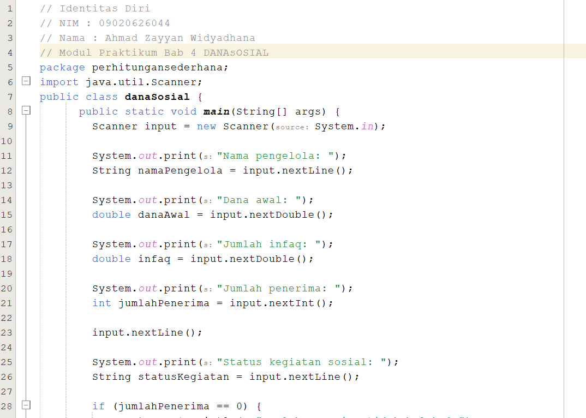
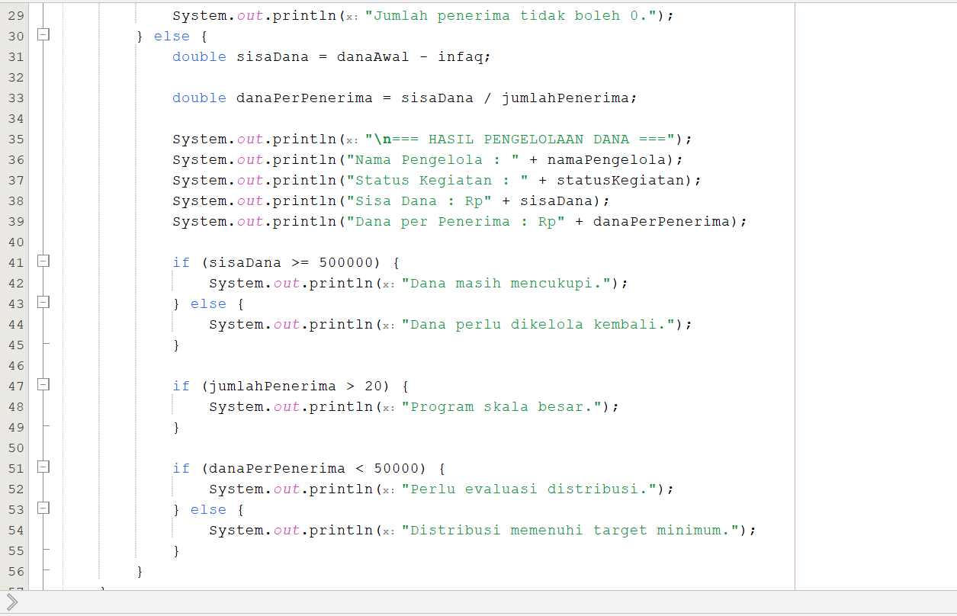
5. data uji scenario
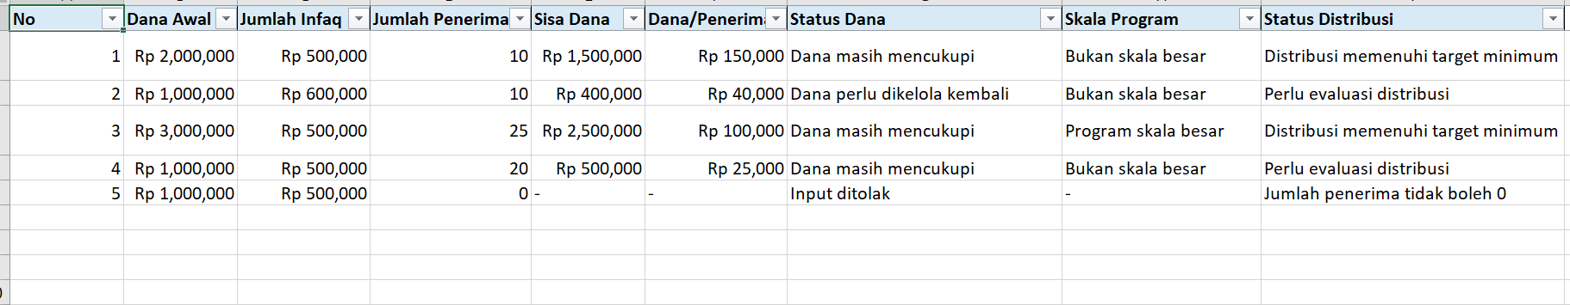
6. analisis boundry condition
1. jumlah penerima, tidah boleh nol karena bisa menyebabkan masalah alhasil tidak bisa menghitung keseluruhan karena itu berupa input dana yang akan di bagikan secara merata dan memberikan laporannya.
2. dana penerima harus lebih dari 50.000 per orang. Karena kalo kurang dari itu output yang di hasilkan adalah “distribusi perlu di evaluasi”, dan kalo lebih sdh memenuhi target.
7.
- Data penerima secara lebih lengkap.
- Laporan keuangan secara otomatis.
- Sistem validasi yang lebih lengkap untuk mencegah kesalahan input.

